公益性行业（农业）科研专项
“农业生物质特性及其共享平台技术研究”项目启动
会议通知
各有关单位：
由中国农业大学主持的公益性行业（农业）科研专项“农业生物质特性及其共享平台技术研究”项目启动会将于2010年12月10-12日在北京西郊宾馆举行。现将有关事项通知如下：
- 会议内容：
1、项目启动仪式（11日上午）
邀请农业部科教司、农机化司等相关司局领导出席并讲话。
2、项目实施专题研讨（11日下午—12日上午）
学习讨论公益性行业（农业）科研专项经费管理实施细则；
项目任务、实施方案介绍；
国际生物质基础特性数据库介绍；
各课题任务分配并签订课题任务书；
各课题负责人汇报；
采样要求及制样规范；
生物质主要基础特性分析方法。
- 会议时间、地点：
时间： 2010年12月10日全天报到，原则不安排接站，如需接站请提前告知。11-12日正式开会。
地点：北京西郊宾馆（详细地址见附件1）
- 会议费用：
参会人员食宿及费用由会务组统一安排承担，交通费用自理。
- 注意事项
（1）由于本次会议除项目启动仪式外，将对项目实施各具体环节进行详细研讨，请各课题负责人务必参会，并要求主要参加人员到会，每个课题参会人数原则上不超过4人。
（2）请各课题组将附件2中的参会回执于2010年12月7日下午5点前返回，以便会务安排。
（3）请各课题负责人准备10分钟汇报。
（4）详细会议日程于会议报到处领取。
- 会务联系方式
电话：010-62736778
传真：010-62736313
联系人：
陈龙健，13521713061，clj1020@googlemail.com；
黄光群，13810562113，huangguangqun@126.com
杨增玲，13581995496，yangzengling@163.com
刘 贤，13520913175，lx@cau.edu.cn
附件1 会议地点
地址：北京市海淀区王庄路18号，西郊宾馆
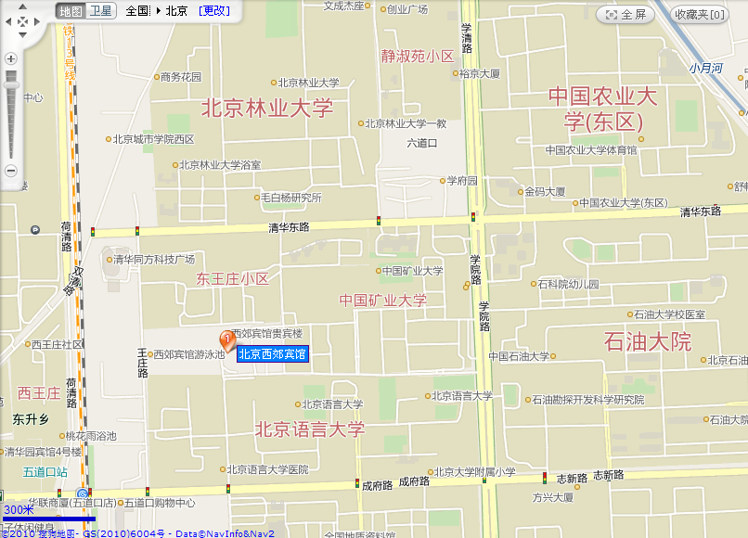
电话：010-62322288

附件2 参会回执
参会回执
姓名 | 性别 | 工作单位 | 职称/职务 | 身份证号 | 联系电话 | 电子邮件

